**Thiết kế hệ thống**

1. **Mô hình công nghệ ứng dụng**

Front-end: Sử dụng Angular để xây dựng giao diện người dùng và quản trị.

Back-end: Sử dụng ngôn ngữ lập trình NestJs.

Cơ sở dữ liệu: Sử dụng hệ quản trị cơ sở dữ liệu MySQL

Bảo mật: Sử dụng JWT (JSON Web Token)

1. **Thiết kế giao diện**
2. **Sơ đồ tổ ứng dụng**

1. **Phác thảo layout**
2. **Phác thảo các giao diện chức năng**
3. **Thiết kế dữ liệu**
4. **Thiết kế sơ đồ quan hệ thực thể (ERD)**

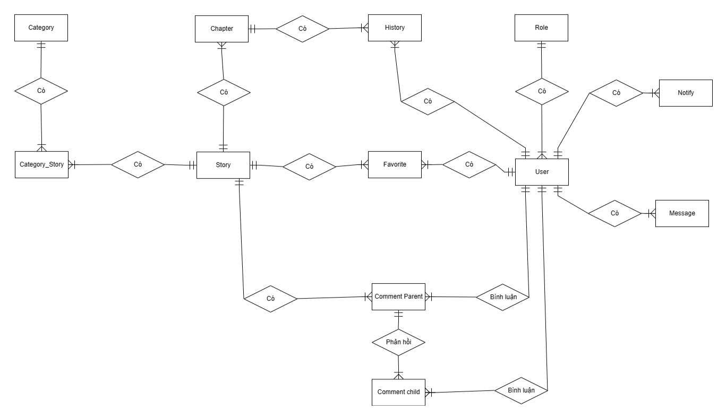

1. **Thiết kế chi tiết thực thể**

**User**(id, username, email, password,avatar, verified)

**Role**(id, code, name)

**Story**(id*,* name, otherName, avatar, author, content, finished, type)

**Category**(id, name, description)

**Chapter**(id, chapterNumber, name, content, viewCount)

**Comment**(id, storyId, userId, content, parentId)

**History**(id, userId, chapterId)

**Favorite**(id, storyId, userId)

**Notify**(id, userId, content, watched, url)

**Message**(id, userId,content)

1. **Thiết kế sơ đồ lớp (Class Diagram)**

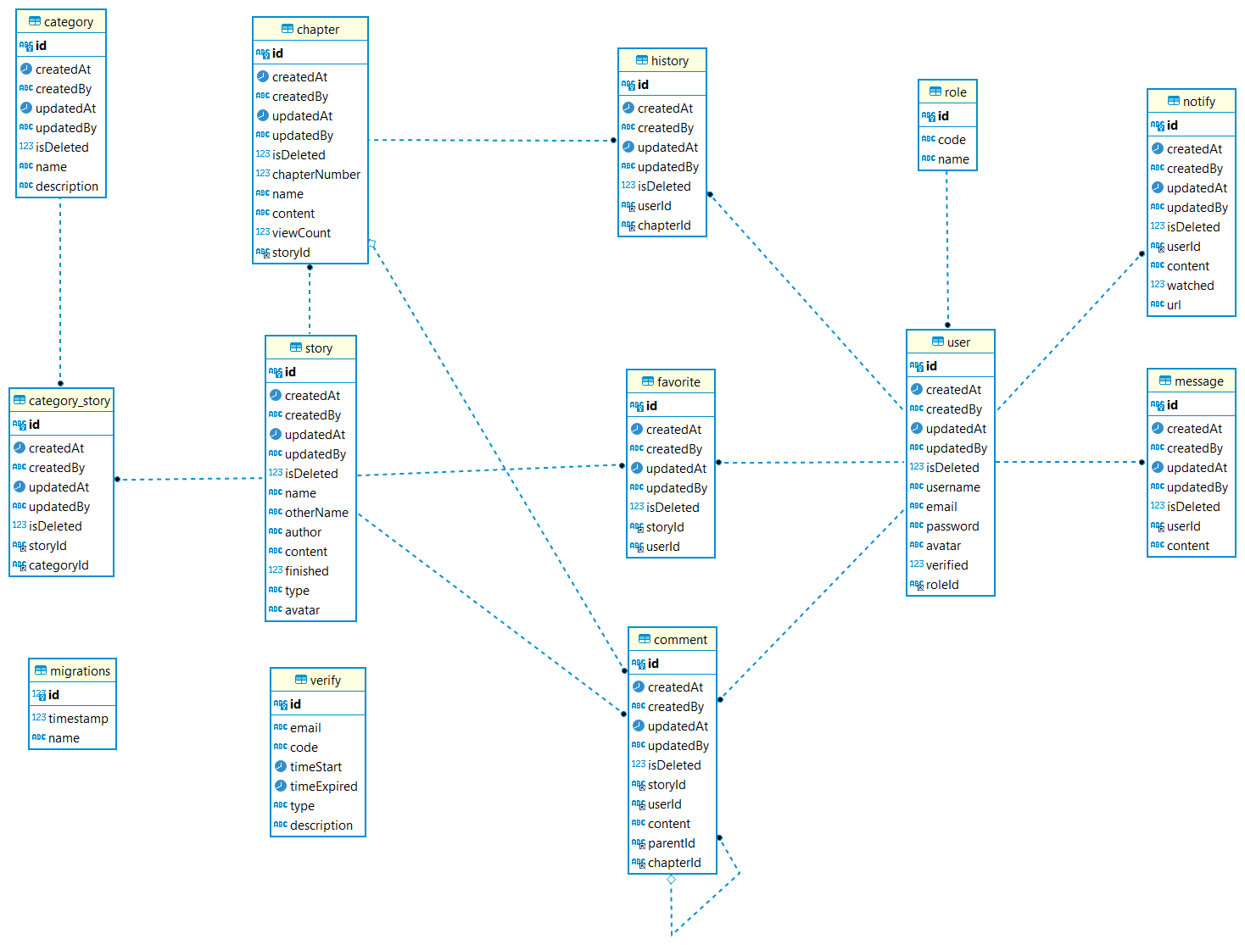

CreateAt : ngày thêm mới, date

CreateBy: id người dùng thêm mới, số nguyên

UpdateAt: ngày sửa, date

UpdateBy: id người sửa, số nguyên

**Bảng Story:**

Id : khoá chính, số nguyên.

Name: tên truyện, chuỗi kí tự

OtherName: tên khác của truyện, chuỗi kí tự.

Author: tên tác giả, chuỗi kí tự.

Content: giới thiệu nội dung truyện, chuỗi kí tự.

Avatar: ảnh bìa của truyện, chuỗi kí tự.

**Bảng Chapter:**

Id : khoá chính, số nguyên.

StoryId: khoá ngoại. số nguyên, tham chiếu đến truyện.

ChapterNumber: số thứ tự của chương, số thực.

Name: tên chương , chuỗi kí tự.

Author: tên tác giả, chuỗi kí tự.

Content: giới thiệu nội dung truyện, chuỗi kí tự.

ViewCount: số lượt đọc, số nguyên.

**Bảng Category:**

Id : khoá chính, số nguyên.

Name: tên thể loại truyện , chuỗi kí tự.

Description: mô tả thể loại truyện, chuỗi kí tự.

**Bảng User :**

Id : khoá chính, số nguyên.

Usename: tên đăng nhập của người dùng , chuỗi kí tự

Email: địa chỉ email của người dùng

Password: mật khẩu đăng nhập của người dùng, chuỗi kí tự

Avatar: ảnh đại diện của người dùng, chuỗi kí tự.

RoleId: khoá ngoại, số nguyên, tham chiếu đến vai trò của người dùng.

**Bảng History:**

Id : khoá chính, số nguyên.

UserId: khoá ngoại, số nguyên, tham chiếu đến người dùng.

ChapterId: khoá ngoại, số nguyên, tham chiếu đến chương của truyện

**Bảng Favorite:**

Id : khoá chính, số nguyên.

UserId: khoá ngoại, số nguyên, tham chiếu đến người dùng.

StoryId: khoá ngoại, số nguyên, tham chiếu đến truyện

**Bảng Comment:**

Id : khoá chính, số nguyên.

StoryId: khoá ngoại, số nguyên, tham chiếu đến truyện.

UserId: khoá ngoại, số nguyên, tham chiếu đến người dùng.

Content: nội dung bình luận, chuỗi kí tự.

ParentId: khoá ngoại, số nguyên, tham chiếu đến bình luận được trả lời.

ChapterId: khoá ngoại, số nguyên, tham chiếu đến chương của truyện.

**Bảng Role:**

Id : khoá chính, số nguyên.

Name: tên vai trò của người dùng, chuỗi kí tự.

Code: mã vai trò của người dùng

**Bảng Notify:**

Id : khoá chính, số nguyên.

UserId: khoá ngoại, số nguyên, tham chiếu đến người dùng.

Content: nội dung thông báo, chuỗi kí tự.

Watched: kiểm tra thông báo đã xem hay chưa, boolean.

Url: đường dẫn đến nội dung thông báo, chuỗi kí tự.

**Bảng Message:**

Id : khoá chính, số nguyên.

UserId: khoá ngoại, số nguyên, tham chiếu đến người dùng.

Content: nội dung tin nhắn, chuỗi kí tự.

* + 1. **Base Entity (Chứa những trường mà các table đều có – ngoại trừ migrations, verify)**

|  |  |  |  |  |  |
| --- | --- | --- | --- | --- | --- |
| STT | Tên | Kiểu dữ liệu | NOT NULL | Khóa | Ý nghĩa |
| 1 | id | varchar(36) | X | Khóa chính | Id (có dạng uuid) |
| 2 | createdAt | datetime | X |  | Ngày tạo |
| 3 | createdBy | varchar(36) | X |  | Id người tạo |
| 4 | updatedAt | datetime |  |  | Ngày sửa cuối |
| 5 | updatedBy | varchar(36) |  |  | Id người sửa cuối |
| 6 | isDeleted | tinyint | X |  | Xóa mềm |

Bảng 13: Table Base Entity

* + 1. **Table user (Người dùng)**

|  |  |  |  |  |  |
| --- | --- | --- | --- | --- | --- |
| STT | Tên | Kiểu dữ liệu | NOT NULL | Khóa | Ý nghĩa |
| 1 | username | varchar(50) | X |  | Tên đăng nhập |
| 2 | email | varchar(250) | X |  | Email |
| 3 | password | varchar(100) | X |  | Mật khẩu |
| 4 | avatar | varchar(500) |  |  | Url ảnh đại diện |
| 5 | verified | varchar(36) | X |  | Đã xác thực ? |
| 6 | roleId | tinyint | X | Khóa ngoại(role) | Id vai trò |

Bảng 14: Table user

* + 1. **Table role (Vai trò)**

|  |  |  |  |  |  |
| --- | --- | --- | --- | --- | --- |
| STT | Tên | Kiểu dữ liệu | NOT NULL | Khóa | Ý nghĩa |
| 1 | code | varchar(50) | X |  | Mã vai trò |
| 2 | name | varchar(250) | X |  | Tên vai trò |

Bảng 15: Table role

* + 1. **Table category (Danh mục)**

|  |  |  |  |  |  |
| --- | --- | --- | --- | --- | --- |
| STT | Tên | Kiểu dữ liệu | NOT NULL | Khóa | Ý nghĩa |
| 1 | name | varchar(250) | X |  | Tên |
| 2 | description | varchar(500) |  |  | Mô tả |

Bảng 16Table category

* + 1. **Table story (Truyện)**

|  |  |  |  |  |  |
| --- | --- | --- | --- | --- | --- |
| STT | Tên | Kiểu dữ liệu | NOT NULL | Khóa | Ý nghĩa |
| 1 | name | varchar(50) | X |  | Tên truyện |
| 2 | otherName | varchar(250) |  |  | Tên gọi khác |
| 3 | avatar | varchar(500) |  |  | Ảnh đại diện |
| 4 | author | varchar(250) |  |  | Tác giả |
| 5 | content | text |  |  | Nội dung |
| 6 | finished | tinyint |  |  | Đã hoàn thành ? |
| 7 | type | varchar(50) | X | Khóa ngoại(role) | Loại truyện ( chữ / tranh ) |

Bảng 17: Table story

* + 1. **Table chapter (Chương truyện)**

|  |  |  |  |  |  |
| --- | --- | --- | --- | --- | --- |
| STT | Tên | Kiểu dữ liệu | NOT NULL | Khóa | Ý nghĩa |
| 1 | chapterNumber | float | X |  | Số chương |
| 2 | name | varchar(250) |  |  | Tên |
| 3 | content | text |  |  | Nội dung |
| 4 | viewCount | int |  |  | Số lượt xem |
| 5 | storyId | varchar(36) | X | Khóa ngoại(story) | Id truyện |

Bảng 18Table : chapter

* + 1. **Table category_story ( Danh mục – truyện )**

|  |  |  |  |  |  |
| --- | --- | --- | --- | --- | --- |
| STT | Tên | Kiểu dữ liệu | NOT NULL | Khóa | Ý nghĩa |
| 1 | storyId | varchar(36) | X | Khóa ngoại(story) | Truyện |
| 2 | categoryId | varchar(36) | X | Khóa ngoại (category) | Danh mục |

Bảng 19: Table category_story

* + 1. **Table history ( Lịch sử )**

|  |  |  |  |  |  |
| --- | --- | --- | --- | --- | --- |
| STT | Tên | Kiểu dữ liệu | NOT NULL | Khóa | Ý nghĩa |
| 1 | userId | varchar(36) | X | Khóa ngoại (user) | Người dùng |
| 2 | chapterId | varchar(36) | X | Khóa ngoại(chapter) | Chương truyện |

Bảng 20: Table history

* + 1. **Table favorite (Yêu thích)**

|  |  |  |  |  |  |
| --- | --- | --- | --- | --- | --- |
| STT | Tên | Kiểu dữ liệu | NOT NULL | Khóa | Ý nghĩa |
| 1 | storyId | varchar(36) | X | Khóa ngoại(story) | Truyện |
| 2 | userId | varchar(36) | X | Khóa ngoại (user) | Người dùng |

Bảng 21: Table favorite

* + 1. **Table comment (Bình luận)**

|  |  |  |  |  |  |
| --- | --- | --- | --- | --- | --- |
| STT | Tên | Kiểu dữ liệu | NOT NULL | Khóa | Ý nghĩa |
| 1 | storyId | varchar(36) | X | Khóa ngoại(story) | Truyện |
| 2 | userId | varchar(36) | X | Khóa ngoại (user) | Người dùng |
| 3 | content | varchar(500) |  |  | Nội dung |
| 4 | parentId | varchar(36) |  | Khóa ngoại (comment) | Id bình luận cha |

Bảng 22: Table comment

* + 1. **Table verify (Xác thực)**

|  |  |  |  |  |  |
| --- | --- | --- | --- | --- | --- |
| STT | Tên | Kiểu dữ liệu | NOT NULL | Khóa | Ý nghĩa |
| 1 | id | varchar(36) | X |  | Id |
| 2 | email | varchar(250) | X |  | Email |
| 3 | code | varchar(50) | X |  | Mã xác thực |
| 4 | timeStart | datetime | X |  | Thời gian bắt đầu |
| 5 | timeExprired | datetime | X |  | Thời gian hết hạn |
| 6 | type | varchar(50) | X |  | Mục đích xác thực |
| 7 | description | varchar(500) |  |  | ghi chú |

Bảng 23: Table verify

* + 1. **Table migrations ( Lịch sử tạo database)**

|  |  |  |  |  |  |
| --- | --- | --- | --- | --- | --- |
| STT | Tên | Kiểu dữ liệu | NOT NULL | Khóa | Ý nghĩa |
| 1 | id | int | X | Khóa chính | Id |
| 2 | timestamp | bigint | X |  | Thời gian chạy migrations – tính bằng số mili giây từ 1/1/1970 |
| 3 | name | varchar(255) | X |  | Tên migrations |

Bảng 24: Table migration